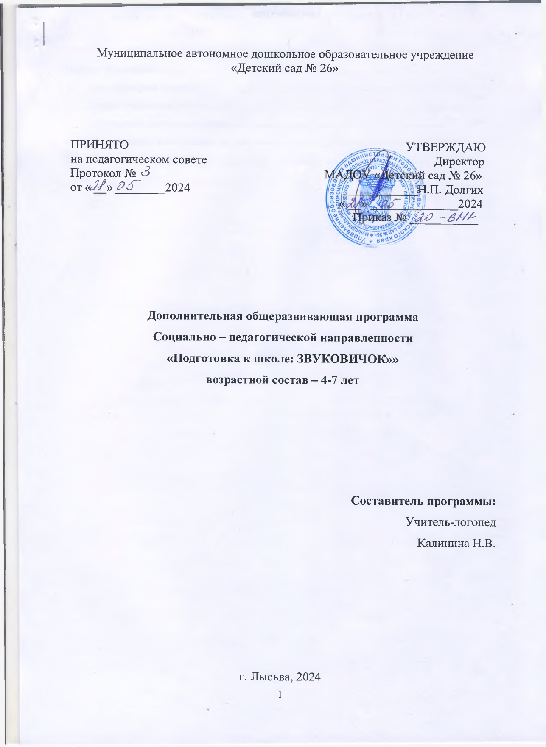Оглавление
Паспорт программы……………………………………………………………………………….
1. Пояснительная записка……………………………………………………………….….....
2. Учебно-тематический план………………………………………………………….……...
3. Содержание изучаемого курса………………………………………………………..........
4. Методическое обеспечение программы…………………………..…………………...…
5. Список литературы……………………………………………………………………..….

Паспорт дополнительной общеразвивающей программы

Название программы | «Подготовка к школе: ЗВУКОВИЧОК»»
Направленность | Социально-коммуникативная
Тип программы | модифицированная
По уровню освоения | общеразвивающая
Продолжительность обучения | 8 месяцев (64 занятия)
Возраст учащихся | 4–7 лет  Средний и старший дошкольный возраст
Количество детей в группах | 4 человека
Режим занятий, часовая нагрузка | 2 раза в неделю  длительность занятия 20- 30 минут
Особенность и новизна программы | Программа способствует эффективному овладению детьми элементами грамоты и развитию психических процессов. Программа направлена на развитие и реализацию возможностей каждого ребенка, раскрытие его творческого потенциала.всестороннее развитие личности ребенка.
Цель программы | Совершенствование и коррекция звуковой стороны речи детей  4 - 7 лет, увеличение словарного запаса и формирование фонематических процессов, посредством игровых технологий.
Прогнозируемый результат | - Дети овладеют основными артикуляционными движениями по возрасту.  - У детей нормализуется (улучшится) произношение звуков;  - Дети овладеют навыками правильного дыхания (выдох длиннее, чем вдох)  - У детей сформируются тонкие координированные пальчиковые движения.  - У детей сформируются фонематическими представлениями по возрасту.
Технологии | Игровые технологии, здоровье сберегающая, личностно-ориентированная технологии
Формы работы | Индивидуально – подгрупповые занятия

- Пояснительная записка
Одной из важных задач воспитания и обучения современного дошкольника является подготовка к школе. Среди приоритетных показателей готовности к школьному обучению выделяют достаточный уровень речевого развития. Без грамотной, развёрнутой и правильной речи невозможно приобрести полноценные навыкиобщения инаучиться строить отношения с социумом. При нормотипичном развитии овладение звуковым строем языка у дошкольников заканчивается к четырём - пяти годам, тем не менее часто, в силу ряда причин этот процесс затягивается и искажается.Нам часто приходится наблюдать детей с существенно нарушенным звукопроизношением, речь которыхплохо понятнасобеседникам. Впоследствии проблемы со звукопроизношением влекут за собой отставание в развитии ребёнка, проблемы с овладением элементами грамоты.
Нарушение произносительной стороны речи требует специальной логопедической помощи. И, как известно, чем раньше начата коррекционная работа, тем она эффективнее. Для формирования правильного произношения ребенку необходимо освоить специальные упражнения для многочисленных мышц лица, языка, губ, челюстей – артикуляционную гимнастику. Она представляет собой совокупность специальных упражнений, направленных на укрепление мышц речевого аппарата, развитие силы, подвижности и дифференцированных движений органов, принимающих участие в речи.
Метод воспитания речи путём овладения определенными артикуляционными движениями признан великими теоретиками и практиками в логопедии М.Е.Хватцевым, М.В. Фомичёвой, Л.С. Волковой, Т.Б. Филичевой, Г.В.Чиркиной, Н.В.Нищевой и другими.
У ребёнка органы артикуляции развиты ещё слабо, поэтому важно помочь ему в подготовке мышц, участвующих в речевом акте. Жевание, сосание, глотание способствует развитию крупных мышц, а для процесса говорения необходимо дифференцированное развитие более мелких мышц. Этому и призвана помочь артикуляционная гимнастика, которая не только развивает речевой аппарат, но и является эффективным средством профилактики некоторых речевых нарушений. Её цель – совершенствование движений артикуляционных органов, необходимых для правильного произношения звуков и подготовка речевого аппарата к речевой нагрузке. Правильное и систематическое проведение артикуляционной гимнастики в дошкольном возрасте способствуетпродуцированию детьми правильных звуков, а впоследствии – усвоению слов сложной слоговой конструкции.Артикуляционная гимнастика является основой формирования речевых звуков (фонем) в коррекции нарушений произношения.
Кроме того, для формирования правильной речи очень важно сформировать у детей и другие. не менее важные навыки. К ним относятся:
1.Развитие мелкой моторики кистей и пальцев рук.
Как правило, если движения пальцев развиты в соответствии с возрастом, то и речевое развитие ребёнка идет в пределах возрастной нормы. Поэтому тренировка движений пальцев и кистей рук является важнейшим фактором, стимулирующим речевое развитие ребёнка, способствующим улучшению артикуляционных движений, подготовки кисти руки к письму, и что не менее важно, мощным средством, повышающим работоспособность коры головного мозга, стимулирующим развитие мышления ребёнка.
2.Формирование правильного речевого дыхания.
Важной составляющей речи является, также дыхание. Речевое дыхание отличается от жизненного тем, что это управляемый процесс. В речи вдох короткий, а выдох длинный. Поэтому количество выдыхаемого воздуха зависит от длины фразы. Правильное речевое дыхание обеспечивает нормальноеголосо- и звукообразование, сохраняет плавность и музыкальность речи.
3. Развитие фонематического слуха.
Основой для понимания смысла сказанного является фонематический слух. При несформированности речевого звукоразличения ребёнок воспринимает (запоминает, повторяет, пишет) не то, что ему сказали, а то, что он услышал, что-то точно, а что-то очень приблизительно. Недостаточность развития фонематического слуха проявляется особенно ярко в школе при обучении письму и чтению, которые в дальнейшем ответственны за оптимальное протекание процесса любого обучения вообще.
Работа по профилактике и нормализации речевых нарушений, в частности коррекция звукопроизношения, может осуществляться с помощью занятий по программе дополнительного образования. Суть этой работы заключается в том, что ранняя диагностика и комплексная коррекция позволяет не только скорректировать уже имеющиеся отклонения в речевом развитии, но и предупредить появление вторичных, достичь более высокого уровня общего развития детей, в частности, более высокого уровня развития речи.
Принципы реализации программы:
- принцип опоры на развитие речи в онтогенезе;
- принцип системности;
- принцип опоры на коммуникативную функцию речи;
- принцип учёта индивидуальных особенностей ребёнка.
- принцип учета ведущего вида деятельности дошкольника – игры, игра способствует становлению не только общения со сверстниками, но и произвольного поведения ребенка.
Программа разработана в соответствии с законодательными нормативными документами:
- Федеральный закон «Об образовании в Российской Федерации» от 29 декабря 2012 года № 273-ФЗ.
- Постановление от 18 сентября 2020 г. N 1490 «О лицензировании образовательной деятельности».
- Приказ Министерства Просвещения Российской Федерации от 27июля 2022 г. N 629"Об утверждении Порядка организации и осуществления образовательной деятельности по дополнительным общеобразовательным программам" 0
Новизна программыПрограмма способствует эффективному овладению детьми элементами грамоты и развитию психических процессов. Программа направлена на развитие и реализацию возможностей каждого ребенка, раскрытие его творческого потенциала. всестороннее развитие личности ребенка.
Все предлагаемые занятия программы направлены на развитие и реализацию возможностей каждого ребенка, раскрытие его творческого потенциала. Полноценная реализация всего комплекса занятий возможна только при эффективном воздействии педагога и ребенка, которое должно быть положительно стимулирующим зарядом эмоционально-интеллектуальной сферы ребенка
Каждое занятие содержит не только практические задачи, но и воспитательно-образовательные, что в целом позволяет всесторонне развивать личность ребенка.
Программа ориентирована на возрастные особенности детей среднего и старшего дошкольного возраста.
Цельпрограммы–Совершенствование и коррекция звуковой стороны речи детей 4 - 7 лет, увеличение словарного запаса и формирование фонематических процессов, посредством игровых технологий.
Задачи программы:
- Формировать произвольные, координированные движения органов артикуляции, укреплять речевые мышцы.
- Способствовать развитию правильного звукопроизношения
- Развивать у детей мелкую пальцевую моторику, посредством пальчиковой гимнастики.
- Способствовать развитию правильного речевого дыхания.
- Развивать фонематический(звуковой) слух умение управлять своим голосовым аппаратом (менять громкость, высоту голоса, темп речи).
Возраст детей, участвующих в реализации данной дополнительной образовательной программы–4-7 лет.
Сроки реализации дополнительной образовательной программы 8 месяцев (64 занятия), режим занятий 2 раза в неделю по 25 минут.
Ожидаемые результаты и способы определения их результативности:
- Дети овладеют основными артикуляционными движениями по возрасту.
- У детей нормализуется (улучшится) произношение звуков;
- Дети овладеют навыками правильного дыхания (выдох длиннее, чем вдох)
- У детей сформируются тонкие координированные пальчиковые движения.
- У детей сформируются фонематическими представлениями по возрасту.
Мониторинг усвоения воспитанниками программы дополнительного образования.
Результаты обследования оформляются в итоговой таблице:
Ф.И.  ребенка | Уровни развития |  |  |  |  |  |  |  |  |  | Уровень речевого развития
Ф.И.  ребенка | Речевая коммуникация |  | Произношение |  | Фонематическое восприятие |  | Навыки языкового анализа |  | Общее количество набранных баллов
 | Начало года  Начало года | Конец года  Конец года | Начало года  Начало года | Конец года  Конец года | Начало года  Начало года | Конец года  Конец года | Начало года  Начало года | Конец года  Конец года | Начало года  Начало года | Конец года  Конец года | Начало года  Начало года | Конец года  Конец года

40 – 45 б. – высокий уровень речевого развития
35 – 40 б. - средний уровень речевого развития
25 – 35 б. – средне - низкий уровень речевого развития
18 – 25 б. – низкий уровень речевого развития
9 – 18 б. - очень низкий уровень речевого развития.
Цели мониторинга (начального и итогового):
- Определить уровень речевого развития детей, обучающихся по программе дополнительного образования
- Сравнить результаты коррекционной работы с первоначальными результатами обследования.
Критерии оценивания имеющихся навыков:
5 баллов – высокий уровень речевого развития
4 балла - средний уровень речевого развития
3 балла – уровень речевого развития ниже среднего
2 балла - низкий уровень речевого развития
1 балл - очень низкий уровень речевого развития.
Речевая коммуникация
5 б. Ребенок активен в общении, умеет слушать и понимать речь, строит общение с учетом ситуации, легко входит в контакт с детьми и взрослыми, ясно и последовательно выражает свои мысли, пользуется формами речевого этикета;
4 б. ребенок слушает и понимает речь, участвует в общении чаще по инициативе других, умение пользоваться формами речевого этикета неустойчивое;
3 б. ребенок слушает и понимает собеседника, но сам неохотно вступает в диалог, затрудняется вести его, участвует в диалоге пассивно (отвечая на вопросы), не всегда ясно и последовательно выражает свои мысли;
2 б. ребенок малоактивен и малоразговорчив с детьми и педагогами, невнимателен, редко пользуется формами речевого этикета, не умеет последовательно излагать свои мысли, точно передавать их содержание;
1 б. ребенок неактивен и неразговорчив, молчит, не вступает в речевое общение.
Произношение
5 б. Безукоризненное отчетливое произношение всех звуков родного языка не только в отдельных словах, но и во фразовой речи. Правильное и точное воспроизведение слов любой звуко-слоговой структуры. Хорошая регуляция темпа речи и речевого дыхания;
4 б. правильное произношение всех звуков, нормальный темп речи;
3 б. ребенок изолированно все звуки произносит правильно, но во фразовой речи иногда наблюдаются замены и искажения звуков, т.е. звуки недостаточно автоматизированы. Неустойчивость и недостаточная четкость произношения. Слова сложной звуко-слоговой структуры ребенок может воспроизвести только в замедленном темпе;
2 б. нарушение произношения отдельных звуков (1-4 звука) одной артикуляционной группы во всех позициях. Ребенок не договаривает слова или сокращает их (пропускают согласные в стечении).
1 б. нарушение произношения 5 и более звуков разных артикуляционных групп. Искажение темпа и ритма речи. Грубое искажение звуко-слоговой структуры слов (пропуски и перестановки звуков и слогов).
Фонематическое восприятие
5 б. Хорошо дифференцирует все звуки родного языка. Точно и правильно воспроизводит все цепочки слогов с фонетически сходными звуками в темпе предъявления. Правильно подбирает картинки и слова с заданным звуком;
4 б. ребенок умеет дифференцировать все звуки. При воспроизведении слогов может ошибиться 1-2- раза, но быстро исправляет сам себя;
3 б. недостаточная дифференциация звуков. Первый член цепочки воспроизводится правильно (ба-па - ба-па), второй уподобляется первому (па-ба – ба-па). Картинки и слова с заданным звуком ребенок выбирает с ошибками. Отмечаются устойчивые ошибки в различении 1-2 пар звуков.
2 б. ребенок воспроизводит цепочки слогов неточно, переставляет, заменяет, пропускает слоги. Неверно выбирает слова и картинки с заданным звуком. Отмечаются устойчивые ошибки в различении более двух пар звуков;
1 б. дифференциация фонетически сходных звуков отсутствует. Отказ от выполнения задания.
Навыки языкового анализа
5 б. Четко дифференцирует элементы речи: предложение, слово, слог, звук. Быстро и правильно делит слова на слоги, правильно определяет количество и порядок звуков в слове;
4 б. правильно выполняет все виды языкового анализа, иногда с оказанием стимулирующей помощи;
3 б. неверно определяет количество слов в предложениях с предлогами (т.к. не вычленяет предлог как отдельное слово). Правильно определяет границы слогов. Допускает ошибки при звуковом анализе слов (вычленяет не все звуки, ошибается в порядке их следования).
2 б. неправильно определяет количество предложений в тексте, количество слов в предложении, количество слогов в слове. Делает грубые ошибки при звуковом анализе слов;
1 б. навыки языкового анализа не сформированы.

2. Учебно-тематический план программы
Режим занятий: 25 – 30 минут - 2 раза в неделю, 8 занятий в месяц
Каждое занятие включает в себя:
- Артикуляционные упражнения
- Пальчиковые игры и упражнения
- Дыхательные и голосовые упражнения
- Дидактические игры на развитие фонематического слуха.
Форма проведения занятий: индивидуально – подгрупповая совместная деятельность педагога и детей.
№ | Темы | Всего часов | Практические занятия
 | Диагностика детей, создание условий для реализации проекта. | 1 | 0,5
 | Реализация основных видов деятельности по направлениям программы | 61 | 61
 | Мониторинг по результатам освоения программы | 2,0 | 0,5
 | Итого: | 64 | 62

3.Содержание изучаемого курса

Задачи | Содержание занятий | Кол-во часов в неделю
Октябрь

1 – я неделя |  | 2
1.Стимуляция биологически активных зон. | Упражнение «Пила» для самомассажа кистей рук (поперечное движение по тыльной стороне ладоней ребром ладони противоположной руки).
2. Узнавание неречевых звуков. | Игра Звучащие предметы» (стеклянный, деревянный, железный, пластмассовый).
3. Тренировка навыка правильного носового дыхания, обучение короткому, ритмичному выдоху через нос. | Упражнение «Ёжики».
4. Развитие темпа и координации речи и движений | см. Приложение №1
5 Развитие зрительного восприятия | Выполнение практических заданий. см. приложение №2
2 – я неделя. |  | 2
1.Стимуляция биологически активных зон. | Упражнение «Тесто» для самомассажа кистей рук (вращательное движение кулачком по ладони противоположной руки).
2. Узнавание неречевых звуков. | Игра «Звучащие предметы» (льётся вода, поворот ключа в замке, рвётся бумага, скрип карандаша по листу бумаги).
3. Развитие равномерного, продолжительного выдоха, формирование сильной воздушной струи через рот. | Упражнение «Раздуй горошки».
4.Развитие слухового внимания, | Игра «Зайцы и лисички».
3 – я неделя |  | 2
1.Стимуляция биологически активных зон. | Упражнение «Хмурилки»
2. Узнавание неречевых звуков. | Игра «Узнай, что звучало?»
3. Тренировка навыка правильного носового дыхания, формирование короткого ритмичного вдоха через нос. | Упражнение «Хомячки».
4. Развитие темпа и ритма речи. | Игра «Дождик». Капля раз, капля два…
5 Развитие зрительного восприятия | Выполнение практических заданий. см. приложение №2
4 - я неделя |  | 2
1.Стимуляция биологически активных зон. | Упражнение: Шёл медведь к своей берлоге…»
2. Узнавание неречевых звуков. | Упражнение «Голоса» улицы» (звуки машины и др.)
3. Тренировка правильного носового дыхания, продолжительного равномерного ротового выдоха. | Упражнение «Я - Колобок» -попевка
4. Развитие координации речи и движений, чувства ритма, умения реагировать на заданный сигнал. | Игра «Превращалки ».
5 Развитие зрительного восприятия | Выполнение практических заданий. см. приложение №2
Ноябрь

1 – я неделя |  | 2
1. Стимуляция биологически активных зон. | Упражнение «Тёрка» для самомассажа ладоней (растирающие движения кулачками по ладони противоположной руки).
2. Различение одинаковых звукокомплексов по высоте, силе, тембру. | Игра «Три медведя».
3. Тренировка правильного носового дыхания, формирование короткого, ритмичного выдоха через рот. | Упражнение «Одуванчики».
4. Развитие чувства ритма, координации речи и движений. | см. Приложение №1
5 Развитие зрительного восприятия | Выполнение практических заданий. см. приложение №2
2 – я неделя |  | 2
1. Стимуляция биологически активных зон. | Упражнение «Вода в чайнике кипит» (кругообразные движения по лбу кулачком)
2. Обучение дыханию через рот, формирование короткого, ритмичного ротового выдоха. | Упражнение «Собачки».
3. Развитие артикуляционной моторики. | Игра «Поможем Буратино заговорить»
4. Развитие темпа и ритма речи. | см. Приложение №1
3 – я неделя |  | 2
1. Стимуляция биологически активных зон. | Упражнение «Я круги мячом катаю» для самомассажа кистей рук шариками - массажёрами Су – джок.
2. Тренировка правильного носового дыхания, продолжительного, равномерного выдоха через рот. | Упражнение «Упрямый ослик»
3. Развитие артикуляционной моторики. | Игра «Прогулка для язычка».
4. развитие темпа и ритма речи. | Игра «Три медведя».
5. Развитие зрительного восприятия | Выполнение практических заданий. см. приложение №2
4 – я неделя |  | 2
1. Стимуляция биологически активных зон. | Упражнение «Я круги мячом катаю» для самомассажа кистей рук шариками - массажёрами Су – джок.
2. Развитие слухового восприятия на неречевые звуки. | Игра «Послушай звуки зимы».
3. Развитие равномерного, продолжительного выдоха, формирование сильной воздушной струи через рот. | Упражнение «Снегопад» (сдувание ватных комочков).
4. Развитие артикуляционной моторики. | Игра «Язычок наводит порядок».
5. Развитие координации речи и движений. | Игра см. Приложение №1
6 Развитие зрительного восприятия | Выполнение практических заданий.-см.приложение №2
Декабрь

1 – я неделя |  | 2
1. Развитие двигательных навыков пальцев рук. | Пальчиковая гимнастика (см Приложение)
2. Развитие слухового восприятия на неречевые звуки | Упражнение «кто какие издаёт звуки»
3. Развитие артикуляционной моторики. | Игра «Язычок делает зарядку».
4.. Развитие равномерного, продолжительного выдоха, формирование сильной воздушной струи через рот. | Упражнение «Автомобили». (Вибрация губами)
5. Развитие зрительного восприятия | Выполнение практических заданий.-см.приложение №2
2 – я неделя |  | 2
1. Развитие точных слуховых дифференцировок на неречевые звуки. | Упражнение «Звуки леса». Аудио запись
2. Развитие двигательных навыков пальцев рук. | Пальчиковая игра (см. Приложение№1)
3. Развитие чувства ритма, умения самостоятельно менять движения по инструкции педагога | Игра «см Приложение №1».
4. Развитие равномерного выдоха носом; медленного продолжительного выдоха ртом. | Игра «Запахи праздника».
5. Развитие артикуляционной моторики. | Игра «Язычок в магазине».
6. Развитие зрительного восприятия | Выполнение практических заданий. -см.прилож-е №2
3 –я неделя |  | 2
1.Развитие пальчиковой моторики. | Пальчиковая гимнастика см. Приложение №1
2. Развитие равномерного, продолжительного выдоха, формирование сильной воздушной струи через рот. | Упражнение «Буря в стакане».
3. Развитие артикуляционной моторики. | Игра «Язычок и кошечка».
4. Развитие слухового внимания, умения координировать движения в соответствии с изменением слов стихотворения | Игра «см. Приложение№1».
4 – я неделя |  | 2
1.Развитие дифференцированных движений пальцами. | Пальчиковая гимнастика см. Приложение №1
2. Развитие равномерного, продолжительного выдоха, формирование сильной воздушной струи через рот. | Упражнение «Задуй свечу».
3. Развитие артикуляционной моторики. | Игра «Язычок и лошадка».
4. Развитие слухового внимания и координации движений | Попевки
5 Развитие зрительного восприятия | Выполнение практическихзаданий. - см.приложение №2
Январь

2 – я неделя |  | 2
1.Стимуляция биологически активных зон. | Упражнение «Репка» для массажа пальцев («вытягивание» пальцев за ногтевые фаланги). Тянут-тянут бабка с дедкой…
2.Тренировка правильного носового дыхания, продолжительного, равномерного выдоха. | Упражнение «Подуем на снежинку».
3. Развитие артикуляционной моторики. | Игра «Язычок и велосипед».
4. Развитие координации речи и движений, чувства ритма. | Игра см. Приложение №1
5 Развитие зрительного восприятия | Выполнение практических заданий.-см.прилож-е №2
3 – я неделя |  | 2
1. Развитие двигательных навыков пальцев рук. | Пальчиковая гимнастика см. Приложение №1
2.Тренировка правильного носового вдоха, продолжительного, равномерного выдоха. | Звукоподражания «Кто какие издаёт звуки»
3. Развитие артикуляционной моторики. | Игра «Язычок в зоопарке».
4. Развитие координации речи и движений. | См. Приложение №1
5 Развитие зрительного восприятия | Выполнение практических заданий.-см.прилож-е №2
4 - я неделя |  | 2
1.Стимуляция биологически активных зон. | Упражнение «Найди игрушку» для массажа кистей рук в «сухом» бассейне.
2.Тренировка правильного носового дыхания, продолжительного, равномерного выдоха. | Пневмомассаж
3. Развитие артикуляционной моторики. | Упражнение «Язычок в цирке».
4. Развитие координации речи и движений | См. Приложение №1
5.Развитие зрительного восприятия | Выполнение практических заданий.-см.прилож-е №2
Февраль

1 – я неделя |  | 2
1.Стимуляция биологически активных зон. | «Снеговик»
2.Тренировка навыка правильного носового дыхания, формирование ритмичного вдоха и обучение глубокому выдоху. Укрепление мышц лица. | Упражнение «Трубач».
3. Развитие артикуляционной моторики. | Игра «Язычок играет на музыкальных инструментах».
4. Развитие координации речи и движений, чувства ритма. | См. Приложение №1
5. Развитие зрительного восприятия | Выполнение практических заданий.-см.прилож-е №2
2 – я неделя |  | 2
1. Развитие двигательных навыков пальцев рук. | Упражнение «Карандаш в руках катаю…».
2. Развитие артикуляционной моторики. | Игра «Язычок пошёл гулять».
3. Развитие слухового восприятия | Узнай кто какие издаёт звуки
4. Развитие равномерного, продолжительного выдоха, формирование сильной воздушной струи через рот. | «Голосилка»
5. Развитие координации речи и движений | См Приложение №1
6. Развитие зрительного восприятия | Выполнение практических заданий.-см.прилож-е №2
3 – я неделя |  | 2
1. Развитие двигательных навыков пальцев рук. | Выкладывание рисунка из ниточек на ткани
2. Развитие равномерного, продолжительного выдоха, формирование сильной воздушной струи через рот. | Упражнение «Плакса».
3. Развитие артикуляционной моторики. | Игра «Язычок собирает грибы»
4. Развитие темпоритмических характеристик речи. | Игра «Вверх. вверх лезет кот…».
5. Развитие зрительного восприятия | Выполнение практических заданий.-см.прилож-е №2
4 – я неделя |  | 2
1. Развитие двигательных навыков пальцев рук. | Упражнение «Спрячь платочек». Комканые платочка каждой рукой поочерёдно
2. Развитие равномерного, продолжительного выдоха, формирование сильной воздушной струи через рот. | Упражнение «Самолёты». Самолёт летит, самолёт гудит – у-у-у-у я лечу в Москву-у-у-у
3. Развитие артикуляционной моторики. | Игра «Язычок болтунишка».
4. Развитие слухового внимания | Игра «Угадай, кто тебя позвал».
5. Развитие зрительного восприятия | Выполнение практических заданий.-см.прилож-е №2
Март

1 – я неделя |  | 2
1. Укрепление мышц кистей рук. | См. приложение №1
2. Закрепление знаний о названии и работе органов артикуляционного аппарата. | Упражнение «Наши помощники»
3. Развитие равномерного, продолжительного выдоха, формирование сильной воздушной струи через рот. | Упражнение «Заводим мотоцикл».
4. Развитие координации речи и движений. | См. Приложение №1
5.Развитие зрительного восприятия | Выполнение практических заданий.-см.прилож-е №2
2 – я неделя |  | 2
1.Стимуляция биологически активных зон | Упражнение для самомассажа рук. Ходьба пальчиками по ребристой дорожке. (По ластикам)
2. Закрепление знания о работе органов артикуляционного аппарата. | Упражнение «Что я умею»
3. Развитие слухового восприятия | «Угадай по голосу»
4. Укрепление круговой мышцы рта, тренировка навыка правильного носового дыхания при сомкнутых губах. | Упражнение «Плакса»
5. Развитие координации речи и движений, слухового внимания – умения реагировать на смену сигнала. | Игра «Едем, едем на лошадке».
6. Развитие зрительного восприятия | Выполнение практических заданий.-см.прилож-е №2
3 – я неделя |  | 2
1. Стимуляция тактильных ощущений. | Упражнение «Тесто» для массажа кистей рук в «сухом» бассейне.
2Закрепление знаний о названии и работе органов артикуляционного аппарата. | Упражнение «Покажи и назови»
3. Развитие равномерного, продолжительного выдоха, формирование сильной воздушной струи через рот. | Упражнение «Зевота».
4. Развитие темпа и ритма речи. | Игра «Туки – ток…застучал молоток…»
5. Развитие зрительного восприятия | Выполнение практических заданий.-см.прилож-е №2
4 – я неделя |  | 2
1. Стимуляция тактильных ощущений. | Упражнение «Постираем платочки» для массажа кистей рук в «схом» бассейне.
2. Развитие умения расслаблять мышцы органов артикуляции. | Упражнение «Тостячки – худышки», «Лягушки – уточки»
3. Формирование умения протяжно произносить гласные звуки на длительном выдохе. | «Голосилка» (+ аудиозапись)
4. Развитие слухового восприятия | Запомни –повтори
5. Развитие координации речи и движений. | См.приложение №1
6.Развитие зрительного восприятия | Выполнение практических заданий.-см.прилож-е №2
Апрель

1 – я неделя |  | 2
1. Стимуляция тактильных ощущений. | Упражнения «Ходьба пальчиками по пуговкам»
2. Развитие умения расслаблять мышцы органов артикуляции. | Упражнение: «Лягушки – слоники», «Толстячки –худышки»
3. Развитие равномерного, продолжительного выдоха, формирование сильной воздушной струи через рот. | Упражнение «Надуваем шарик…»
4. Развитие зрительного и слухового внимания. | Игра «Птичий двор» Кто какие издаёт хвуки
5 Развитие зрительного восприятия | Выполнение практических заданий.-см.прилож-е №2
2 – я неделя |  | 2
1. Увеличение объёма и амплитуды движений пальцев рук. | См приложение №1
2. Закрепление губных поз – открытой улыбки и вытягивания губ вперёд. | Упражнение «Слоники», «Лягушки», «Расчёска»  Если вам смешинка в рот вдруг случайно попадёт…»
3. Развитие слухового восприятия | «Ветер в наш лес песню занёс…» см картотеку
4. Укрепление круговой мышцы рта, тренировка навыка правильного носового дыхания при сомкнутых губах. | Упражнение «Плакса».
5. Развитие координации речи с движением | См. Приложение №1
6 Развитие зрительного восприятия | Выполнение практических заданий.-см.прилож-е №2
3 – я неделя |  | 2
1. Увеличение объёма и амплитуды движений пальцев рук. | Упражнения «Ладошки здороваются», «Пальчики здороваются»
2. Формирование губных поз – открытой улыбки и вытягивания губ вперёд. | Упражнение «Губы делают гимнастику.
3. Развитие равномерного, продолжительного выдоха, формирование сильной воздушной струи через рот. | Упражнение «Ветер и ветерок».
4. Развитие чувства ритма и темпа, координации речи и движений. | См. Приложение №1
5Развитие зрительного восприятия | Выполнение практических заданий.-см.прилож-е №2
4 – я неделя |  | 2
1. Увеличение объёма и амплитуды движений пальцев рук. | Упражнение «Щелчки» (Ладошки на столе)
2. Развитие ощущений от движений органов артикуляции. | Игра «Болтушка», «Дятел»
3. Различение звукоподражаний по высоте, силе и тембру. | Тема «Кто так кричит». (презентация)
4. Развитие равномерного, продолжительного выдоха, формирование сильной воздушной струи через рот. | Упражнение «Мыльные пузыри».
5. Координация речи и движений, развитие чувства ритма и темпа. | См. Приложение №1
6. Развитие зрительного восприятия | Выполнение практических заданий.-см.прилож-е №2
Май

1 – я неделя |  | 2
1. Стимуляция тактильных ощущений. | Упражнение «Играем на пианино»
2. Выработка подвижности языка, укрепление его мышц, закрепление пространственной ориентировки правой и левой стороны. | Игра «Покажи конфету», «Язычок играет в футбол».
3. Формирование умения протяжно произносить гласные звуки на длительном выдохе. | Упражнение «Голосилка».
4. Развитие координации речи и движений. | См. Приложение №1
5. Развитие зрительного восприятия | См Приложение №2
2 – я неделя |  | 2
1. Увеличение объёма и амплитуды движений пальцев рук. | Упражнение «Найди сюрприз» для массажа кистей рук в «сухом» бассейне.
2. Выработка подвижности кончика языка, укрепление его мышц | Игра «Болтушка», «Дятел», звукоподражания тын-тын-тын, дын-дын-дын…
3. Закрепление правильного вдоха и выдоха | Упражнение «Колокольчик».
4. Развитие зрительного восприятия. | Практические задания. Печатный материал.
5. Развитие зрительного восприятия | См Приложение №2
 | 3-я и 4-я неделя – подведение итогов | 2
 | Диагностика

4. Методическое обеспечение программы
Методическое обеспечение программы дополнительного образования включает в себя методы, дидактические принципы, техническое оснащение, организационные формы работы, формы подведения итогов.
Занятия по программе дополнительного образования проводятся в очной форме.В работе используются различные методы: наглядные, словесные практические, репродуктивные и продуктивные.
При подготовке к занятиям большое внимание уделяется нормам организации образовательного процесса и дидактическим принципам.
Принципы реализации программы:
- принцип системности коррекционных, профилактических и развивающих задач отражает взаимосвязь развития различных сторон личности ребенка и гетерохронность (неравномерность) их развития.
- принцип развивающего подхода (основывается на идее Л. С. Выготского о «зоне ближайшего развития»), заключающийся в том, что обучение должно вести за собой развитие ребёнка;
- принцип полифункционального подхода, предусматривающий одновременное решение нескольких коррекционных задач в структуре одного занятия;
- принцип сознательности и активности детей, означающий, что педагог должен предусматривать в своей работе приёмы активизации познавательных способностей детей. Перед ребёнком необходимо ставить познавательные задачи, в решении которых он опирается на собственный опыт. Этот принцип способствует более интенсивному психическому развитию дошкольников и предусматривает понимание ребёнком материала и успешное применение его в практической деятельности в дальнейшем;
- принцип учета возрастно-психологических и индивидуальных особенностей согласует требования психического и личностного развития ребенка возрастной норме. Учет уровня речевого развития каждого ребенка
- принцип постепенного повышения требований, предполагающий постепенный переход от более простых к более сложным заданиям по мере овладения и закрепления формирующихся навыков;
- принцип наглядности, обеспечивающий тесную взаимосвязь и широкое взаимодействие всех анализаторных систем организма с целью обогащения слуховых, зрительных и двигательных образов детей.
- учет эмоциональной сложности материала. Чтобы проводимые игры, упражнения, предъявляемый материал создавали благоприятный эмоциональный тон.
- принцип динамичности – сбалансированный охват всех сторон речи ребенка (произношение, словарь, грамматический строй речи, связная речь и т.д.).
- принцип сотрудничества – создание атмосферы доброжелательности, эмоциональной раскрепощенности в коллективе детей, осознанное отношение педагогов и родителей к полноценному речевому развитию детей, взаимодействие детского сада и семьи.
Материально-техническое обеспечение: занятия по реализации программы будут проходить в оборудованном кабинете, соответствующем требованиям СанПин и Роспотребнадзора. До начала занятий и после их окончания обязательно осуществляется сквозное проветривание помещения. В помещении имеются напольные дорожки, столы, дидактические пособия и игры, в соответствии с направленностью программы.
Информационное обеспечение – аудио-, видео-, фото-, интернет источники по темам занятий;
Кадровое обеспечение – в реализации программы участвуют учитель – логопед, имеющий первую или высшую квалификационную категорию.
5. Список литературы
1. Нищева Н.В. Будем говорить правильно. — СПб.: ДЕТСТВО-ПРЕСС, 2002.
2 Нищева Н.В. Система коррекционной работы в группе компенсирующей направленности для детей с общим недоразвитием речи. СПб.: ДЕТСТВО-ПРЕСС, 2013.
3. Крупенчук О.И. Пальчиковые игры. СПб., 2005.
4. Лебедева А. А. Профилактика нарушений речи у детей 4–5 лет в условиях кружковой работы // Молодой ученый. 2016. №6.
5. Суборова Т.А. Дыхательные упражнения в игровой форме. // Логопед. 2010, №2.
6. Ткаченко Т.А. Развитие фонематического восприятия и навыков звукового анализа. СПб.1998.
7. Нищева Н.В. рабочие тетради для старшего дошкольного возрастарезерва [Текст] / А.А. Кашкин, О.И. Попов, В.В. Смирнов. – М.: Советский спорт, 2008.
Плавание. Методические рекомендации (учебная программа) для тренеров детско-юношеских спортивных школ и училищ олимпийского резерва / Под общ.ред. А.В. Козлова. – М., 1993.
Чеменёва А.А., Столмакова Т.В. Система обучению плаванию детей дошкольного возраста/ Под ред. А.А.Чеменевой. – СПб.: ИЗДАТЕЛЬСТВО – «ДЕТСТВО-ПРЕСС», 2011. – 336 с.

 | Лексическая тема | Приложение 1.  Упражнения и игры с пальчиками
Октябрь | 1.Осень. Деревья | *-Вращение, сжимание, выгибание, прогибание.  «Щелчки» – левой и правой рукой отдельно и обеими руками одновременно.  * Непоседа ветерок с дерева сорвал листок.  Долго листиком осенним над деревьями кружил,  А потом мне на колени этот листик положил.  Тронул ласково лицо: - Получите письмецо.  *Если мы идём гулять, зонт с собою нужно брать.  Осенью от дождика спрячемся под зонтиком!
Октябрь | 2.Лес. Грибы. | *Соприкосновение подушечек пальцев – « Пальчики здороваются»  Каждой рукой отдельно и обеими руками одновременно ( сила надавливания пальчиков и темп выполнения увеличиваются)  *Лес гостям сердечно рад! Угощает он ребят:  Ваню – земляникой, Танечку – черникой,  Машеньку – орешком, Петю – сыроежкой!  *Сел мышонок на маслёнок, а маслёнок липкий гриб,  Сел мышонок на маслёнок и прилип.  ой-ой-ой, ай – ай-ай- мама, мама, выручай!
Октябрь | 3.Сад. Фрукты. Ягоды. | Выгибание и прогибание кистей рук плюс  Повторение предыдущих упражнений – вращение и сжимание  *Будем мы варить компот, фруктов нужно много – вот  Будем яблоки крошить, груши будем мы рубить.  Отожмём лимонный сок, слив положим и песок.  Варим , варим мы компот, угостим честной народ.
Октябрь | 4.Домашние животные и птицы и их детёныши. | * «Коготки» - сильное полусгибание и разгибание пальцев по 10-20 раз  Левой и правой рукой по очереди и обеими руками одновременно  * Прижимающий массаж  «Кусается сильно котёнок – глупыш . Он думает: это не палец, а мышь.  Но я же играю с тобою малыш, А будешь кусаться, скажу тебе – «Кыш!»  *Повстречались два котёнка, два щенка, два жеребёнка, два телёнка, два быка – вот такие вот рога!  *Вышла курочка гулять, свежей травки пощипать,  Аза ней ребятки – жёлтые цыплятки.  Ко-ко-ко, ко-ко-ко – не ходите далеко,  Лапками гребите, зёрнышки ищите.  *Раз –два – шли утята,  Три – четыре – шли домой,  Вслед за ними плёлся пятый, позади бежал шестой.  А седьмой от всех отстал, а восьмой уже устал  А девятый всех догнал, а десятый запищал –пи-пи-пи  - Не пищи, мы тут рядом, поищи.
Ноябрь | 1.Перелётные птицы. | *Сгибание и разгибание пальцев в кулак поочерёдно правой и левой рукой и обеими руками одновременно.  *Пой-ка, подпевай –ка, прилетела стайка.  Эта птичка соловей, эта птичка - воробей.  Эта птичка скворушка – серенькое пёрышко,  Ну, а эта – коршун злой. Птички, птички- все домой
Ноябрь | 2.Дикие животные наших лесов. | *» Ножницы» - разведение пальцев в стороны  -каждой рукой отдельно и обеими руками одновременно  -соединив ладони вместе.  *Сидит белка на тележке, продаёт она орешки:  Лисичке – сестричке, воробью, синичке,  Мишке толстопятому, заиньке усатому.  Кому в зубок, кому в платок, кому в лапочку.  *Прижимающий массаж:  Шёл медведь к свое берлоге, да споткнулся по дороге-  Видно очень мало сил я за лето накопил, так подумал  И пошёл он на поиск диких пчёл. Все медведи – сладкоежки,  Любят есть медок без спешки, а наевшись, без тревоги,  До весны сопят в берлоге.
Ноябрь | 3.Дом. Его части. | * « Замок» - ладони вместе, пальцы переплетены.  - сдавливании е ладоней с силой  - вращение , повороты, наклоны  - разворачивание ладоней наружу и выворачивание в обратную сторону не расцепляя ладоней  *Молотком мы стучим, строить новый дом хотим.  А кто в доме будет жить, с нами кто будет дружить?  Девочки и мальчики – маленькие пальчики!  *Туки –ток, туки –ток – застучал молоток.  Туки –туки-туки-точки –застучали молоточки.  *На двери висит замок. Кто открыть его бы смог?  Постучали, покрутили, потянули и открыли!
Ноябрь | 4.Мебель. | * Руки на столе - свободное постукивание по столу подушечками пальцев обеих рук и каждой рукой отдельно. Имитация игры на пианино.  Отстукивание определённого ритма по показу воспитателя.  *-Сиденье, ножки, спинка – стульчик для Полинки  -Мы поставили кровать, чтобы мягко было спать.  - В комнате стоит диван, а на нём сидит Иван.
декабрь | 1.Зима. Признаки зимы. | *Бегают человечки» - указательный и средний пальцы каждой рукой отдельно и обеими руками одновременно  *1,2,3,4 мы с тобой снежок лепили –  Круглый, крепкий, очень гладкий и совсем, совсем не сладкий.  Раз – подбросим, два – поймаем, три –уроним и сломаем.
декабрь | 2 . Зимующие птицы. | *Надавливание сильно сжатыми четырьмя пальцами руки на основание большого пальца – 10 раз, затем на середину ладони – 1- раз  То же другой рукой и обеими руками одновременно.  *Мы кормушку смастерили, мы столовую открыли.  В гости в первый день недели к нам синицы прилетели,  А во вторник посмотри, прилетели снегири.  Три вороны были в среду, мы не ждали их к обеду,  А в четверг со всех краёв стая жадных воробьёв.  В пятницу в столовой нашей голубь лакомился кашей,  А в субботу на пирог налетело 7 сорок.  В воскресенье, в воскресенье было общее веселье.
декабрь | 3.Зимние забавы. Развлечения. | *- Растирание ладоней движениями вверх – вниз  -растирание боковых поверхностей сплетённых пальцев.  * 1,2.3,4,5 Мы во двор пошли гулять.  Бабу снежную лепили, птичек крошками кормили,  С горки мы потом катались, а потом в снегу валялись.  Все в снегу домой пришли, съели суп и спать легли.
декабрь | 4. Новый год. Ёлка. | * « Фонарики» - вращение свободными кистями рук каждой рукой отдельно и обеими руками одновременно.  *Перед нами ёлочка – шишечки , иголочки,  Шарики, фонарики, зайчики и свечки,  Звёзды, человечки!
Январь | 1.У детей каникулы
Январь | 2.Одежда. Обувь. Головные уборы | *Разминание и растирание каждого пальца вдоль и поперёк.  - Надеваем – снимаем тугие колечки с пальцев ( имитация)  *Иголка, иголка, шей быстрей - мы шьём одежду для друзей  Матрёшку, мишку, куклу Ладу оденем в новые наряды.!  * «Есть у пальцев  Домик шерстяной, каждый пальчик в комнатке одной,  Сколько пальцев на руках твоих, столько же и комнаток у них.»  *Целый день сегодня шью, я одела всю семью  Погоди немного ,кошка, будет и тебе одёжка.  *Посчитаем в первый раз , сколько обуви у нас?  Туфли, тапочки, сапожки, для Наташки и Серёжки.  Да ещё ботинки для нашей Валентинки,  А вот эти валенки для маленькой Галеньки.
Январь | 3.Посуда. | *Растирание ладоней шестигранным карандашом с постепенным увеличением усилий  * Вот с кашей зелёная миска,  Пришла пушистая киска – ушла пушистая киска,  Пуста зелёная миска!  *Чайничек с крышечкой, крышечка с шишечкой  Шишечка с дырочкой, в дырочку пар идёт.
Январь | 4.Магазин. Продукты | *Мы нальём воды, и насыплем соль –оль – оль – оль - оль  И немножечко песку –у-у –у-у, и муку –у-у –у-у, и дрожжей –ей-ей-ей-ей.  Размешаем, размешаем и месить , месить начнём. Месим, месим, месим, месим, мнём, мнём, мнём, мнём  И немножко отдохнём. Тесто поднимается  И пыхтит –пых –пых – пых – пых.  Пирожок мы украшаем и в духовку отправляем - Ш-ш-ш-ш.  *Мы пришли в магазин и купили торт - один,  Плюшек – две, ватрушек – три, а киви купили сразу четыре!  *Точим нож, точим нож –будет очень он хорош.  Будет резать он припасы – масло, сало хлеб, колбасы,  Помидоры, огурцы – угощайтесь молодцы.
Февраль | 1 Бытовые приборы.ОБЖ | *Комканье платка – собрать носовой платок в ладонь, используя пальцы только одной руки. Другой рукой не помогать.  *Прижимающий массаж
Февраль | 2.Животные севера и жарких стран. | *Щелчки – ладонь прижата к столу, пальцы разведены. Другой рукой приподнимаем пальцы по одному , преодолевая сопротивление. Затем палец отпускаем и он стучит об стол.  * У жирафа пятна ….(муз игра на координацию речи с движением )
Февраль | 3.Наша Армия. | *Чередуем напряжение и расслабление  «Кулачок – ладошка»  *Наша Армия родная и отважна, и сильна.  Никому не угрожая охраняет мир она.
Февраль | 4.Профессии. Инструменты. | *Пусть не сердятся родители, что измажутся строители,  Потому что тот кто строит, тот чего – нибудь, да стоит.  И не важно, что пока этот домик из песка.  *Раз, два – помнят дети –много дел на белом свете.  Вот швея иглу берёт и одежду людям шьёт.  Доктор лечит, повар варит,  Дворник улицу метёт, а строитель строит дом,  Мы с тобой жить будем в нём!
Март | 1.Мамин праздник. | * Вот красивые цветы раскрывают лепестки.  Вечером мои цветы закрывают лепестки.  *Мамины руки – добрые руки  В будни и в праздник не ведают скуки.  Варят борщи, пеленают детей,  В час неурочный встречают гостей.  *Мамочка –мама, милая моя,  мамочка-мама, я люблю тебя
Март | 2.Семья. | *Этот пальчик - дедушка, этот пальчик – бабушка,  Этот пальчик папочка, этот пальчик - мамочка,  Этот пальчик -я, вот и вся моя семья!  * - Братец, принеси дрова, - Заболела голова.  - Средний, ты на колешь дров? – Я сегодня не здоров.  - Ну, а ты затопишь печку? – Ой болит моё сердечко.  - Ты меньшой свари обед. – У меня силёнок нет.  - Что же, сделаю всё сам, но обеда вам не дам, голодать готовы?  - Мы уже здоровы!
Март | 3. Весна. Приметы весны. Прилёт птиц. | * « Солнечные лучи» -руки в « Замке» подняты вверх, ладони крепко сжаты, пальцы с силой разжимаются и сжимаются вновь.  *Ушла зима, пришла весна, нас очень радует она!  Небо синеет и солнышко греет.  Подснежник цветёт и трава зеленеет.  *Хорошо весной – я знаю.  Я с друзьями птиц встречаю.  Лодочки в ручье пускаю.  С папой грядки я копаю.  С мамочкой цветы сажаю.
Март | 4.У детей каникулы
Апрель | 1 Транспорт. ПДД. | *Впереди силён –красив тянет всех локомотив.  Мы сцепились, как вагоны, дайте нам скорей зелёный.  Мы вагончики трамвая тоже вместе быть желаем,  Мы -машина и прицеп –очень крепок этот сцеп.  * Правила движения - все без исключения  Знать должны зверята, мамы и ребята:  волки и волчата ,лисы и лисята, зайцы и зайчата,  кошки и котята, мышки и мышата.
Апрель | 2.Космос. Спорт. | *Чтоб ракетой управлять нужно смелым, сильным стать.  Слабых в космос не берут, ведь полёт нелёгкий труд!  Рано утром я проснусь - на зарядку становлюсь.  Приседаю и скачу – космонавтом стать хочу.  *Каждый день я по утрам делаю зарядку!  Очень нравится мне делать всё по порядку:  С дедом весело шагать – 1, 2, 3,4, 5!  С бабой руки поднимать -1,2,3,4,5!  С мамой – приседать – вставать – 1,2.3,4,5!  С папой - прыгать и скакать – 1,2,3,4,5!
Апрель | 3.Весна.Первоцветы. | *Упражнение с сомкнутыми ладонями(10 раз)  -сомкнутые ладони поднять вверх - развести кисти рук , не размыкая запястий.  *Утром рано он закрыт, но к полудню ближе  Раскрывает лепестки, красоту их вижу.  К вечеру цветок опять закрывает венчик  И теперь он будет спать до утра , как птенчик.  *Наши первые цветы раскрывают лепестки,  Ветерок чуть дышит, лепестки колышет.  Наши первые цветы закрывают лепестки,  Головой качают, тихо засыпают.
Апрель | 4.Вода и её обитатели | *Отхлопывание ритма по показу воспитателя  -правой и левой рукой поочерёдно  -обеими руками одновременно  - Ах, обжора черепашка, панцирь – вот её рубашка.  Может лазить по горам, может плавать по волнам.  Поплывёт и схватит рыбку – съест с довольною улыбкой.  Отдохнёт она немножко - на обед поёмает мошку.  Если ужинать пора -а -ам – и схватит комара,  Но еды её не хватило – цап! – меня за нолс схватила.
Май | 1.Труд людей весной | *Зайчики – рожки - колечки»  « Кулачок – ладошка»- упражнения на переключение позиций.  *Капля – раз, капля - два - очень медленно сперва,  А потом, потом, потом всё бегом , бегом, бегом –  Мы зонты свои раскрыли, от дождя себя укрыли.
Май | 2.Насекомые. | *Цветочек на клумбе растёт и цветёт.  На солнышке греясь гостей к себе ждёт.  К нему прибежал покачаться жучок, качает, качает его ветерок.  Попить сладкий сок прилетел мотылёк, качает, качает его ветерок.  За мёдом к цветку прилетела пчела, чуть-чуть покачалась и мёд собрала.  Но вот улетели пчела, мотылёк, жучок убежал и остался цветок.  На солнышке греясь он будет стоять,  А солнце зайдёт наш цветок будет спать.

Приложение №2
Практический материал для выполнения заданий 1 раз в неделю
Октябрь.1 неделя
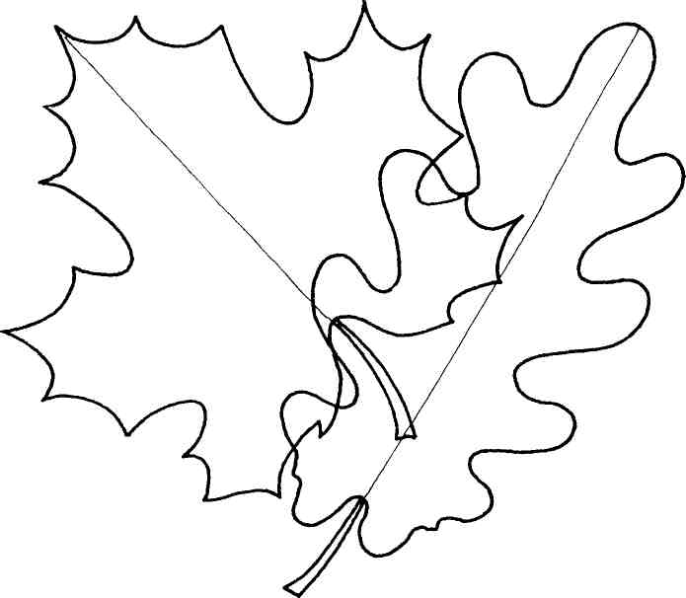

Октябрь 2неделя


Октябрь 3 неделя
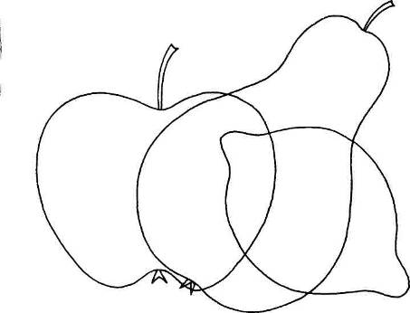
Октябрь 4 неделя
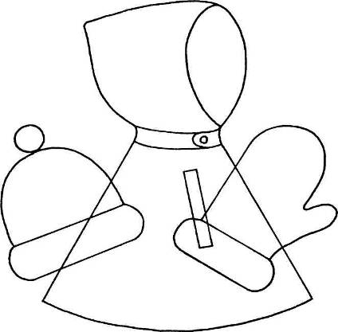

Ноябрь.
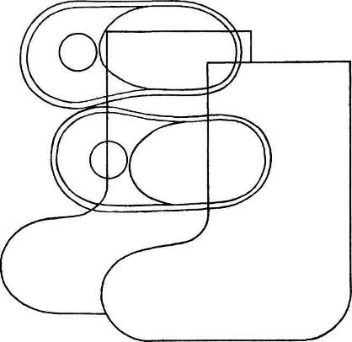
1 неделя

2 неделя
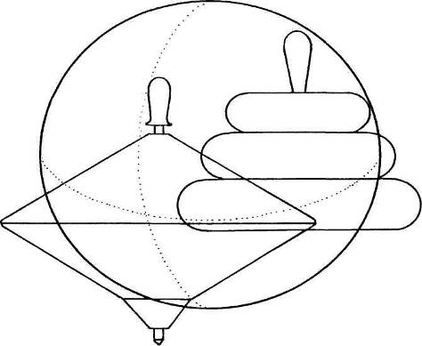

3 неделя
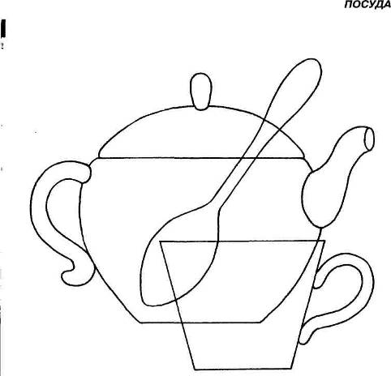
4 неделя
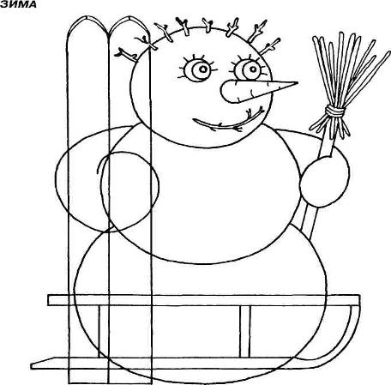

декабрь
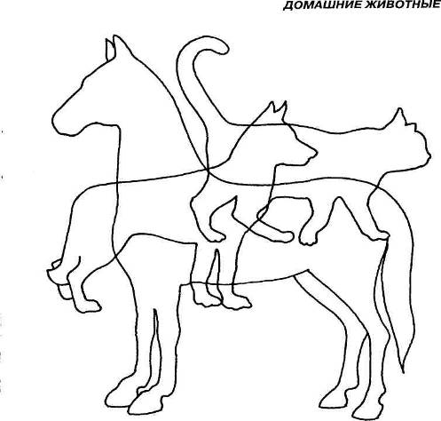
1 неделя

2 неделя

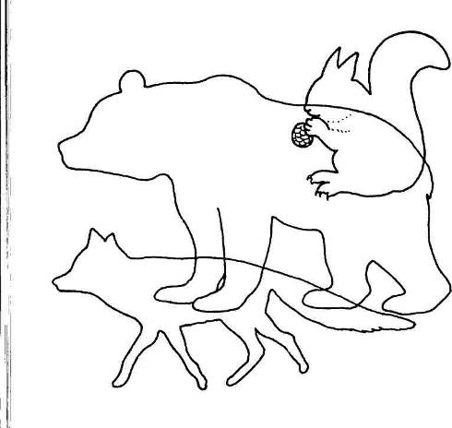
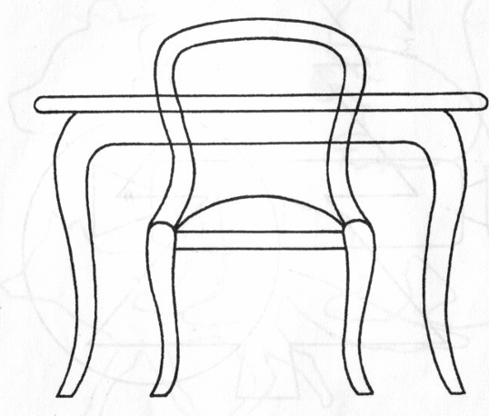
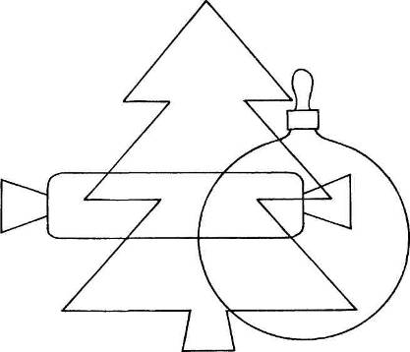
4 неделя
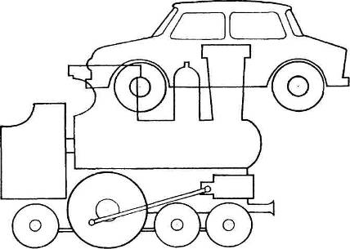
Январь 2 неделя

январь 3 неделя

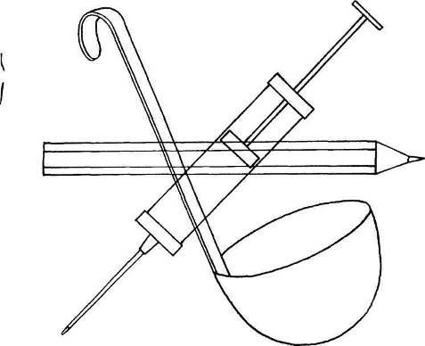
январь 4 неделя
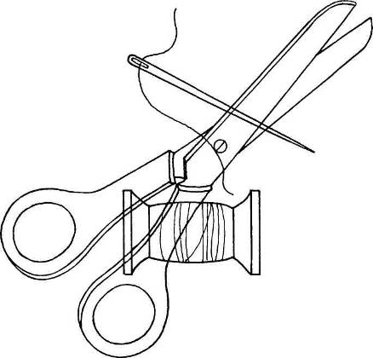
февраль 1 неделя
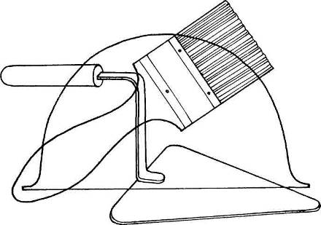

февраль2 неделя
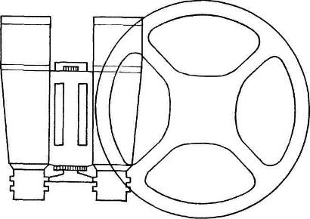
февраль 3 неделя
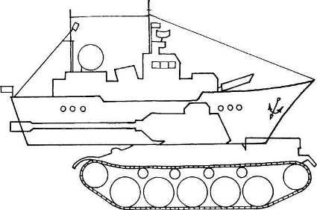

февраль 4 неделя

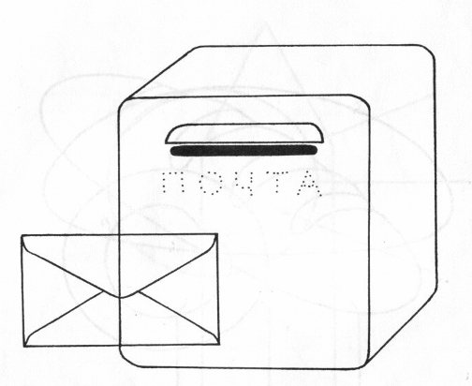

март 1 неделя
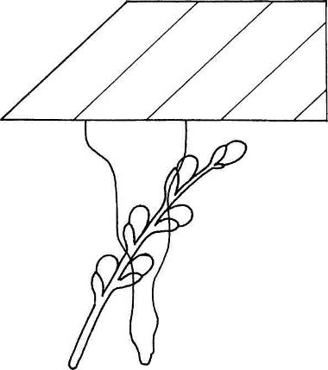

март 2 неделя
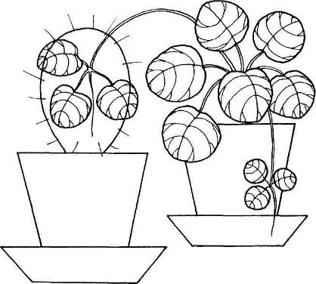
март 3 неделя
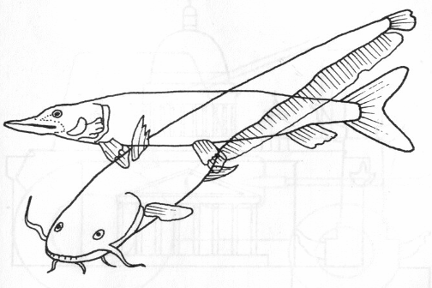


март 4 неделя

апрель 1 неделя
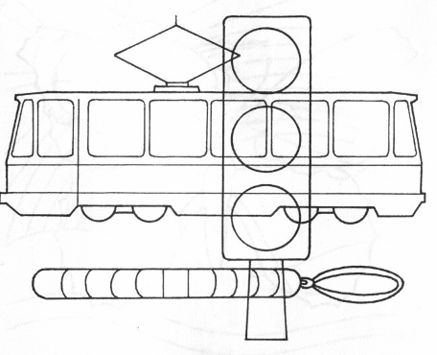

апрель 2 неделя
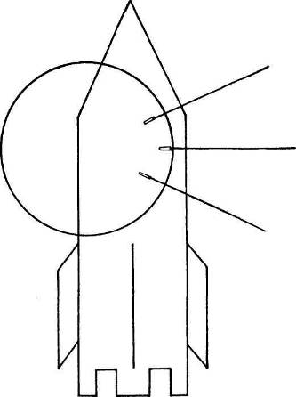


апрель 3 неделя

апрель 4 неделя

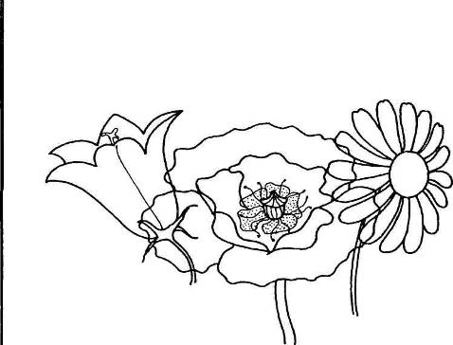
май 1 неделя

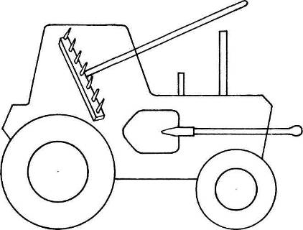

май 2 неделя
